The weasel and the mole (Lesson 3)

Αγαπητά παιδιά,
Εύχομαι να είστε όλοι γεροί και υγιείς μαζί με τις οικογένειές σας! Στο νέο μας μάθημα θα ακούσουμε το Lesson 3 από την σελίδα 64 του βιβλίου σας και θα μάθουμε λίγα ακόμη φαγητά. Αν έχετε κάποια απορία στείλτε μου μήνυμα από τα μηνύματα στα αριστερά της οθόνης ή mail στο kdermitz@sch.gr ή στο kdermitz@gmail.com

(Unit 4, Lesson 3)
ACTIVITY A (Reading – Video)
Please open your Student’s book on p.64 και κάντε (Ctrl & Click) πάνω εδώ.
Αλλιώς η διεύθυνση του φωτόδεντρου είναι
http://photodentro.edu.gr/v/item/video/8522/998
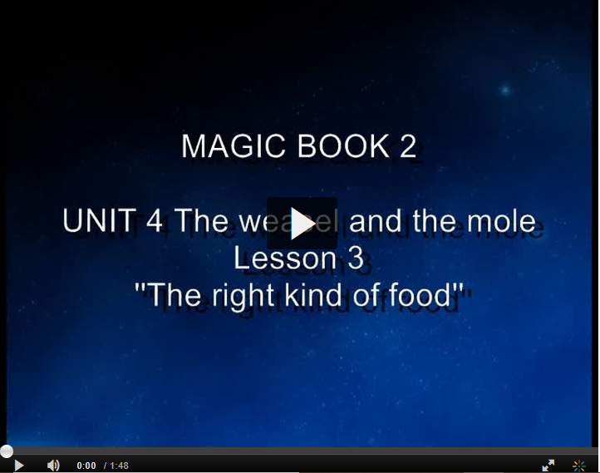
Πατήστε πάνω στο βελάκι στο βίντεο για να ακούσετε το μάθημα. Ξαναθυμηθείτε το, διαβάζοντας το μια ή δυο φορές και μόνοι σας από το βιβλίο (σελ. 64). Όπου δυσκολεύεστε να σταματάτε το βίντεο και να το ξανακούτε για να κάνετε εξάσκηση στην προφορά. Θα μου τα ξαναδιαβάσετε και όταν βρεθούμε μαζί στο σχολείο την άλλη εβδομάδα (2 ή 3 εικόνες ο καθένας).

ACTIVITY B (Vocabulary-Game)
VOCABULARY
Θυμηθείτε να γράψετε ξανά τα ονόματα από τα φαγητά, τα επίθετα και τα ρήματα για εξάσκηση στο τετράδιο Λεξιλογίου.
FOOD = φαγητό
The right kind of food | Το σωστό είδος φαγητού
vegetables | λαχανικά
fruit | φρούτα
cherry | κεράσι
plum | δαμάσκηνο
berry | βατόμουρο
nut | καρύδι
honey | μέλι
lettuce | μαρούλι
Have a bite! | Πάρε μια μπουκιά!
bite | δαγκώνω
You’re right! | Έχεις δίκιο!/ Είσαι σωστός!
make you happy | σε κάνει χαρούμενο
a million | ένα εκατομμύριο
Tasty=yummy | νόστιμος-η-ο
thin | αδύνατος

ACTIVITY C (Vocabulary-Choose)
S.B. p.66 Choose and say=Διάλεξε και πες.
Τι είναι σωστό να τρώμε;
- Chocolate or pear?
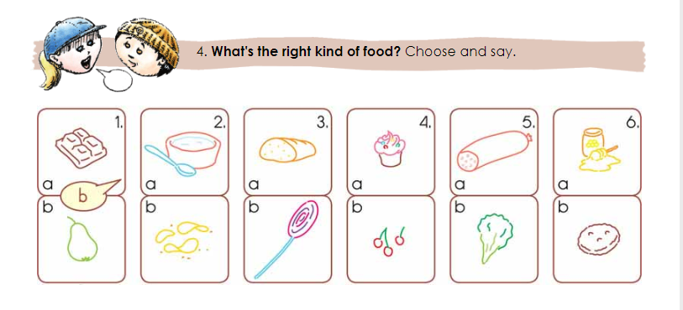
Κοιτάξτε τα και θα τα πούμε μαζί προφορικά!

ACTIVITY D (Grammar)
Παρακαλώ, γράψτε τους κανόνες στο τετράδιο.
ΚΑΝΟΝΑΣ ΓΡΑΜΜΑΤΙΚΗΣ Για να μιλήσουμε για πολλά πράγματα, ζώα…. (ουσιαστικά) βάζουμε στο τέλος ένα –s
Singular -ενικός | Plural-πληθυντικός
one pear | ten pears
one egg | five eggs

Αλλά όταν το ουσιαστικό τελειώνει σε –σύμφωνο+y τότε στον πληθυντικό βγάζουμε το –y και βάζουμε -ies

Singular -ενικός | Plural-πληθυντικός
one berry | three berries
one cherry | five cherries

Προσοχή! Όταν το ουσιαστικό τελειώνει σε –φωνήεν + y τότε στον πληθυντικό βάζουμε ξανά στο τέλος μόνο -s
Singular -ενικός | Plural-πληθυντικός
one boy | three boys
one toy | five toys

Θυμίζω:
Τα φωνήεντα στα Αγγλικά είναι: a, e, i, o, u.
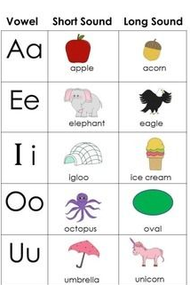



See you soon!

